Vastuväited Transpordiameti 25.03.2026 kirjale nr 7.1-2/26/21501-9 ehitusloa eelnõu kooskõlastamata jätmise kohta
Viimsi vald on kaasanud Transpordiameti Ladina kvartali kinnistu (katastritunnus 89001:010:0588) ehitusteatise menetlusse piirneva kinnisasja omanikuna ehitusseadustiku (EhS) § 36 lg 5 p 4 alusel. Transpordiamet on esitanud oma viimase seisukoha 25.03.2026 kirjaga nr 7.1-2/26/21501-9, jättes ehitusloa eelnõu kooskõlastamata ning viidates EhS §-le 8, § 70 lg-tele 2 ja 3, § 72 lg 1 p-le 1, § 99 lg-le 3, kliimaministri 17.11.2023 määrusele nr 71 „Tee projekteerimise normid“ ning liiklusseaduse (LS) §-le 5³.
Esitame Transpordiameti seisukohale järgnevad vastuväited.

1. Transpordiameti menetluslik staatus
Transpordiamet on käesolevasse menetlusse kaasatud EhS § 36 lg 5 p 4 alusel piirneva kinnisasja omanikuna, mitte kooskõlastust andva pädeva asutusena. Sellest tulenevalt on Transpordiameti seisukoht oma õiguslikult olemuselt naaberkinnisasja omaniku arvamus, mida haldusorgan kaalub koos teiste menetluses kogutud tõendite ja seisukohtadega. Naaberkinnisasja omaniku vastuseis ei ole iseenesest ehitusteatise menetluse lõpetamise või ehitusloa andmisest keeldumise aluseks.

2. Viidatud keelumise õiguslike aluste mittekohaldatavus
Kavandatav rajatis paikneb väljaspool riigitee nr 11251 Viimsi-Rohuneeme tee kaitsevööndit. Sellest tulenevalt ei kohaldu käesoleval juhul järgmised Transpordiameti viidatud sätted:
- LS § 5³ reguleerib liiklusvälise teabevahendi loa andmist tee kaitsevööndis. Kuna kavandatav rajatis asub väljaspool kaitsevööndit, ei tulene LS § 5³ lg 2 alusel käesolevas asjas Transpordiametile õigust kooskõlastust nõuda ega selle andmisest keelduda.
- EhS § 70 lg 2 ja lg 3 ning § 72 lg 1 p 1 reguleerivad kaitsevööndis tegevustele nõusoleku andmist. Käesolevas asjas selline seadusest tulenev kooskõlastuskohustus puudub.
- EhS § 8 ja § 99 lg 3 sätestavad üldised ehitamise põhimõtted ja ehitusteatise menetluse korralduse, kuid ei sisalda iseseisvat materiaalset alust ehitusteatise eelnõu kooskõlastamata jätmiseks naaberkinnisasja omaniku poolt.
- Kliimaministri määrus nr 71 „Tee projekteerimise normid“ kehtestab nõuded teede projekteerimisele, mitte väljaspool kaitsevööndit paiknevatele rajatistele.
Eelnimetatud sätetest ei tulene seega õiguslikku alust ehitusteatise mitteväljastamisele või kooskõlastuse või arvamuse mitte andmisele.

3. Rajatise asukoht ja varem esitatud lähtematerjal
Rajatise asukoht ja kaugused riigiteest on Transpordiametile esitatud juba 13.02.2026, kui taotleja vastas Transpordiameti 13.02.2026 kirjas nr 7.1-2/26/21501-4 esitatud märkustele ning esitas täiendava joonise koos selgitustega. Joonisel on selgelt eristatud järgmised referentsjooned:
- Sinine joon, millest seespool kavandatav reklaampind paigutub, asub 20 meetri kaugusel riigitee servast, mis on krundi piirist minimaalselt 15,5 m kaugusel.
- Pruun jäme joon tähistab 10 meetri kaugust kinnistu piirist;
- Roheline jäme joon tähistab 10 meetri kaugust teekatte servast.

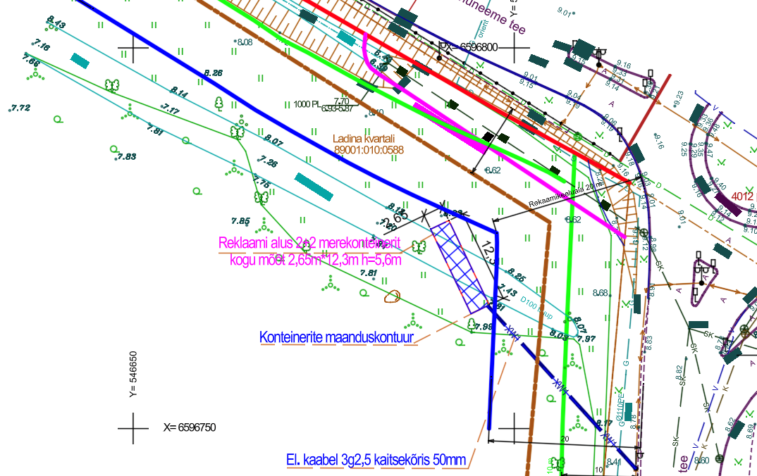
Nimetatud mõõdistused näitavad, et kavandatav reklaampind paigutub väljaspool riigitee kaitsevööndit. Seega ei kohaldu rajatise kavandatavale asukohale LS § 5³ lg-s 2 sätestatud nõue Transpordiameti nõusoleku saamiseks ning Transpordiameti viited kaitsevööndi režiimile ei ole käesolevas asjas asjakohased.
Transpordiamet ei ole 25.03.2026 kirjas eelnimetatud joonisel esitatud andmeid sisuliselt vaidlustanud ega esitanud vastupidiseid mõõdistusandmeid, mis võimaldaks järeldada, et rajatis paikneks tegelikult kaitsevööndis. Kuna faktilist alust kaitsevööndi režiimi kohaldamiseks ei ole esitatud, puudub ka õiguslik alus rajatise asukoha vaidlustamiseks LS § 5³ alusel.
Juhime ka tähelepanu, et Transpordiamet on 13.02.2026 kirjas nr 7.1-2/26/21501-4 väljendanud põhimõttelist nõusolekut reklaamkandja paigaldamiseks tingimusel, et reklaampind paigutatakse vähemalt 12 meetri kaugusele sõidutee katte servast. Kavandatava lahenduse kohaselt on reklaampind ette nähtud 20 meetri kaugusele sõidutee katte servast, mis ületab Transpordiameti enda seatud miinimumkauguse 8 meetri võrra ehk ligikaudu 67% ulatuses. Sellest tulenevalt on taotleja Transpordiameti 13.02.2026 kirjas väljendatud sisulise tingimusega kavandatavas lahenduses arvestanu.

4. Projekti on oluliselt muudetud, et see oleks nii visuaalset sobiv ja ohutu
Taotleja on Viimsi valla ja Transpordiameti varasemates kirjades esitatud märkustega heauskselt arvestanud ning rajatise parameetrid on vähendatud ligikaudu poole võrra. Viimsi vallaga saavutatud kokkuleppe kohaselt on kavandatavate konteinerite arv vähendatud neljalt kahele.

Kokkuvõte
Eeltoodust tulenevalt palume Transpordiametil oma seisukoht ümber vaadata ja anda ehitusteatise eelnõule kooskõlastav arvamus. Juhul kui Transpordiamet peab vajalikuks oma vastuseisu säilitada, palume välja tuua keelamise õiguslik alus ja põhjendused.
Piirneva kinnisasja omaniku seisukoha kaalumisel tuleb haldusorganil lähtuda EhS § 44 p 4 kriteeriumist, mille kohaselt tuleb tuvastada, kas ehitise või ehitamisega kaasneb kinnisasja omanikele või muudele mõjualas olevatele isikutele püsiv negatiivne mõju, mis on üleliia koormav ja mida ei ole võimalik piisavalt vähendada ega leevendada.
Transpordiameti 25.03.2026 kirjas ei ole põhjendatud, milles seisneb kavandatava reklaampinna püsiv negatiivne mõju Transpordiameti hallatavale riigiteele, mil määral see mõju oleks üleliia koormav ning miks seda ei ole võimalik piisavalt vähendada ega leevendada, avastades et rajatise auskoht on 20 meetrit sõidutee servast.

Lugupidamisega

